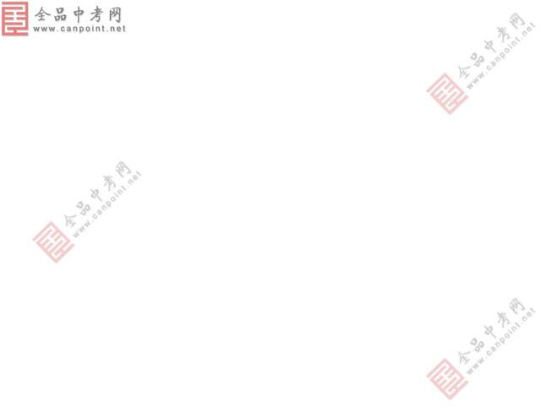 2010年福建省泉州市初中毕业、升学考试
物 理 试 题
（满分：100分 ；考试时间：90分钟）
一、选择题
- 在下列仪器中，能检验物体是否带电的是
A.电压表 B 电流表 C 电能表 D验电器
2.下列物体属于导体的是
A.硬币 B。橡胶棒 C。玻璃杯 D。干燥的木棒
3.下列几种估测中，比较符合实际情况的是
A.声音在空气中的传播速度大约是30Km/s
B.沐浴时让人感到舒适的水温约是80℃
C.中学物理课本的长度大约是26cm
D．家用节能灯的功率大约是800W
4.以下交通工具中，所使用的动力装置将电能转化为机械能的是
A.摩托车 B.载重卡车 C.拖拉机 D.电动自行车
5.汉乐府《江南》云：“江南可采莲，莲叶何田田！鱼戏莲叶间；鱼戏莲叶东，鱼戏莲叶西，鱼戏莲叶南，鱼戏莲叶北。”在此情景中参照物应选择
A.莲叶 B.田野 C.鱼 D.池塘
6.如图1所示，一个上海世博会的吉祥物海宝在地面表演几种情景，对地面的压强最大的是B
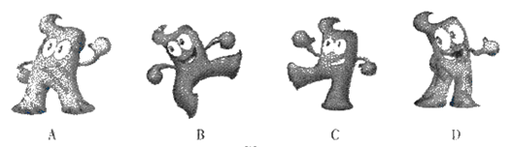

全 品中考网

图1
7.雨后初晴的夜晚，地上有积水，当我们迎着月光走时，地上发亮处是积水，这是因为
A.地上暗处是光发生镜面发射 B.地上发亮处是光发生镜面发射
C. 地上发亮处是光发生漫反射 D. 地上发亮处和暗处都发生镜面反射
8.农忙季节小强帮助爸爸干农活(如图2所示),爸爸用600N的水平拉力拉车，小强用200N的水平力推车，他们的合力的大小是
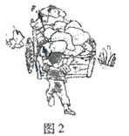
A.800N B.600N C.400N D.200N
9.下列用水的实例中，利用了“水的比热容较大”特点的是
A.用水浇花 B.用水冷却汽车发动机
C.用水发电 D.用喷水雾的方法形成彩虹
10.我们在电话中也能分辨出谁在说话，这是根据声音的
A.响度 B.音色 C.音量 D.音调
11.如图3所示，不属于用做功改变物体内能的是D
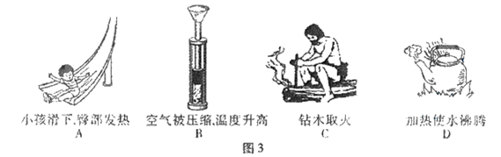
12.如图4所示，把一个马铃薯放入浓盐水中，马铃薯处于漂浮状态，如果将水面以上的部分切去，则剩下部分的马铃薯将会
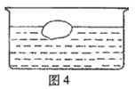
A.漂浮 B.悬浮 C.下沉 D.不能判断

全 品中考网

13．厨房的抽油烟机装有照明灯和排气扇，使用时，有时需要各自独立工作，有时需要它们同时工作，在如图5所示的电路中，你认为符合上述要求的是D
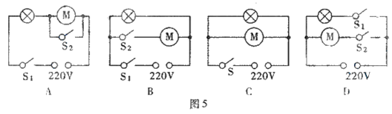

全 品中考网

1414
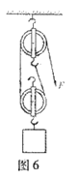

14．下列几种波中，不属于电磁波的是
A.微波 B.无线电波 C.光波 D.声波
15.为了读报方便，患远视眼的人所配戴眼镜的镜片应选择
A.平面镜 B.凹透镜 C.凸透镜 D.凸镜
16.建筑工人用如图6所示的滑轮组，将重800N的重物匀速提高5m，拉力所做的功为4800N，则该滑轮组的机械效率是
A.67％ B.73％ C.83％ D.100％
17．在如图7所示的各种情况中，符合安全用电的是D
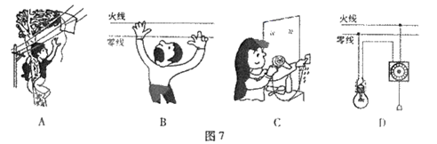

全 品中考网

18.神州号飞船在发射时，高度增大，速度增加，在这个过程中
A.动能增加，势能减小，机械能不变
B.动能不变，势能增加，机械能增加
C. .动能增加，势能增加，机械能增加
D. 动能增加，势能增加，机械能不变
19.如图8所示是两电阻R1，R2的U-I图线，由图可知
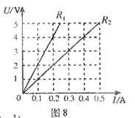
A.R1=20Ω，R2=10Ω B. R1=10Ω，R2=20Ω
C. R1=30Ω，R2=20Ω D. R1=20Ω，R2=30Ω
20.一只空瓶装满水时的总质量是400g，装满酒精时的总质量
是350g,则该空瓶的容积式(ρ水=1g/cm3，ρ_{酒精}=0.8 g/cm3)
A.400cm³ B.350 cm³ C.250 cm³ D.200 cm³
二．填空，作图题
21.足球运动是大家喜爱的运动，它包含有许多物理知识：
踢球时脚感到疼，说明力的作用是 的；踢出球后，球继续运动 ，这是由于 的原因；飞行中的球会落向地面是由于球受到 ；停在地面上的球受到平衡力是草地对球的支持力和 。相互 惯性 重力 重力
22.如图9所示，电阻R₀=20Ω，R=30Ω，电源电压保持9V不变，当滑动变阻器滑片P在a端时，电压表的示数是 V，电流表示数是 A.滑动变阻器滑片P移动b端时，电压表的示数是 V，电流表示数是 A.3.6 0.18 9 0.18
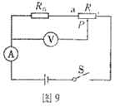
23.（1）如图10所示，请画出小车所受重力的示意图；
（2）标出如图11所示通电螺线管的磁极
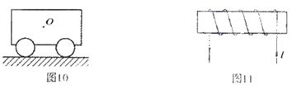

- 简答题
24.将冰棍从冰箱的冷冻室取出，放进不锈钢茶杯，过一会，茶杯的外壁逐渐形成一些小水珠。请问这些水珠是怎样形成的？这个过程是吸热还是放热？答：空气中的水蒸汽遇到较冷的茶杯液化成小水珠附着在杯壁上；这个过程放热。
四．实验，探究题
25.在探究 “杠杆平衡条件”的实验中，杠杆上每格等距：
（1）实验前没挂钩码时，发现杠杆左端上翘，应将左端平衡螺母向 旋一些（选填“左”，“右”），使杠杆在 位置平衡。左 水平
（2）试验中，用图12所示的方式悬挂钩码，杠杆也能平衡，但采用这种方式是不妥当的。这主要是因为（ ）
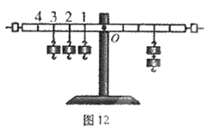
A．一个人无法独立操作
B.需要使用太多的钩码
C.力臂与杠杆不重合
D.力和力臂数目过多

（3）图12中，不改变支点O右侧所挂的两个钩码及其位置，保持左侧第 格的钩码不动，将左侧另外两个钩码改挂到它的下方，杠杆仍然可以平衡。2

26.探究凸透镜成像规律的实验中
（1）由图13可知凸透镜的焦距为 10 cm
（2）当蜡烛距凸透镜左侧30cm时，移动光屏，可在光屏上得到一个倒立、
缩小 的实像， 照相机 （填光学仪器）就是依据这个成像规律工作的。
（3）将蜡烛移至距凸透镜左侧7cm,烛焰经凸透镜后成一个 正立 放大 的虚像。
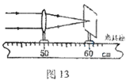

27.泉州盛产花岗岩，小明用天平和量筒测花岗岩的密度，取一小石块样品。
（1）测小石块的质量。将天平放在水平桌面上，调好天平，将小石块放在天平的 左 盘。天平平衡时砝码的质量、游码在标尺上的位置如图14所示，小石块的质量为 42.2 g。
（2）测小石块的体积，将小石块缓缓的放入装有45 cm³水的量筒，水面升高到如图15所示，小石块的体积为 15 cm³
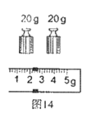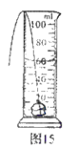

（3）计算花岗岩的密度ρ= 2.8 g/cm3= 2.8×10³ kg/ m3
（4）若将步骤（1）、（2）顺序对调，则测量的结果将 。(填偏大、不变、偏小)
28.在测定小灯泡额定功率的试验中，提供的器材有:电阻约为10Ω，额定电压为2.5V的小灯泡一只，量程为0～3V，0～15V的电压表一只，量程为0～0.6A，0～3A的电流表一个，开关一个，滑动变阻器一个，干电池2节，导线若干。
（1）为保证测量比较准确，电压表的量程应选 0～3V
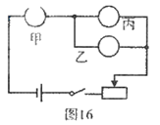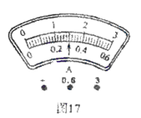

（2）实验的电路图如图16所示，图中甲是 电流表 。连接电路时，开关应 断开或打开 。
（3）根据电路图连接好实物图后，闭合开关，发现灯泡不亮，电流表有示数，而电压表无示数，出现故障的原因可能是 灯泡短路
（4）排除故障后，测量小灯泡的额定功率，调节滑动变阻器，使电压表的示数为 2.5 V，
这时电流表的示数如图17所示为 0.3 A，小灯泡的额定功率是 0.75 W。
29.小明在做电学实验中需要一个量程为9V的电压表，课时他只能找到量程为0～3mA的电流表一只，通过查资料，小明知道电流表可以改装成电压表，这是因为电流表本身也有电阻，当电流通过电流表时，它的两接线柱之间具有一定的电压，这个电压的大小可从电流表的示数反映出来，已知该电流表的电阻为Rg=10Ω。
（1）若将这个电流表当做电压表使用，它所能测量的最大电压值为 0.03 V。
（2）若要将该电流表改装成量程是9V的电压表，应 串 联一个 2990 Ω的定值电阻。
五．计算题
30.暑假，小明家要乘动车去上海参观世界博览会，小明了解他们所要乘的车次如附表。
附表：泉州到上海南站动车组时刻表
车次 | 出发站 | 出站时间 | 目的站 | 到站时间
D3204-上海 | 泉州 | 11:55 | 上海南 | 19:05

  - 乘D3204动车从泉州到上海需要多少时间？
  - 若动车在平直的道路上1min匀速行驶3600m,动车受的阻力是8×10⁴N牵引力的功率是多少？
答案：
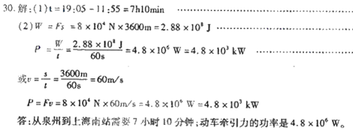

31.远望六号航天远洋测量船满载时排开水的质量25000t。它采用当今航天、航海、气象、电子、机械、光学、通信、计算机等领域最新的技术，“望远号”是中国航天活动生物护航使者。
（1）满载时，.远望六号受到的浮力有多大？
（2）若船底某处的声纳系统探头距海面的深度为8m，则该处受到海水的压强是多少？
（3）在航天测量时，通过船载雷达发现了目标。若雷达发出电磁波经2×10⁻³s收到回波，则目标距“远望六号”的距离是多少？（海水的密度取1.0×10³Kg/m³.光速为3×10⁸m/s）
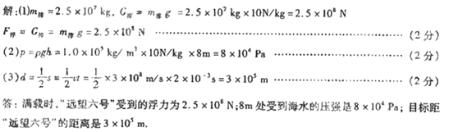
答案：

32.如图18所示，将滑动变阻器滑片P从某一位置移到另一位置，电压表的示数由8V变为6V，电流表示数相应由0.4A变为0.6A，求在此过程中:(不计温度对电阻的影响，电源电压保持不变)
（1）定值电阻R0两端电压的变化量是多少?
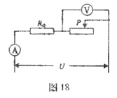
(2)定值电阻R0电功率的变化量是多少？

答案：
